全民健康保險住院整合照護服務試辦計畫 醫院問答集
（衛生福利部護理及健康照護司及中央健康保險署共同彙編）
《有關111年12月1日「全民健康保險住院整合照護服務試辦計畫」輔導工作坊及112年6月9日試辦醫院推動工作坊
所詢問題，已納入於本問答集》
【住院整合照護模式與試辦原則】
序號 | 問 題 | 說 明
1 | 住院整合照護推動精神與重點？ | 本計畫係推動Skill-Mixed Model，與過往照顧共聘模式之單純人力媒合有別，醫院提供民眾因疾病住院衍生之健康照護服務，依病房特性及病人疾病嚴重程度，安排適當護理及照護輔佐人力，以病房團隊人員照護工作分級分工方式提供住院照護，醫院應訂定相關管理規則，並有專責人員負責管理作業。同時，透過試辦計畫所設計之職場改善機制，強化照護輔佐人員管理與工作環境條件（如配合勞動基準法工時規定、醫院應訂定相關管理規則與具人員投入誘因之薪資福利，並有專責人員負責教育訓練及管理作業等），改善其職業環境生態與權益，吸引人力投入與留任。
2 | 本計畫試辦之病床類型？是否需全院推動？ | 1.本計畫以急性一般病床為試辦（不含精神急性病床），申請醫院依其型態、規模、所在地區及人力等不同條件，評估全院病床運用情形，提出因院制宜之試辦規模，但考量照護人力安排及落實Skill-Mixed分級分工機制，應以全病房區推動為規劃，如此可減少病床媒合及非病情需要轉床之行政作業與照護輔佐人員頻繁跨病房區流動之感控風險（盡量固定病房服務），有助人員照護工作熟悉度與團隊默契，提升照護品質。  2.本計畫提供家屬選擇權，可不參與條件：  (1)家屬自行照顧。  (2)家中原聘請之外籍看護工連續照顧。  (3)自我照顧獨立之病人(日常生活活動ADL滿分者)。  (4)病人特殊狀況，需要1對1照顧服務。
3 | 醫院如何申請參與本計畫？ | 1.有意願參與之醫院應於每年計畫公告申請送件截止日前，檢具申請醫院執行計畫書向所轄保險人分區業務組提出申請，由保險人邀集相關單位召開審查會議，由審查小組委員依審查項目及權重評分，經出席之審查委員共同決議擇優核定試辦醫院。  2.本部中央健康保險署公布核定試辦醫院名單後，轄區業務組需於MHA檔註記合格院所名單，試辦計畫代碼「AZ」。
4 | 本計畫醫院照護輔佐人員資格？人力來源？可否聘請未具本國國籍者擔任？ | 1.醫院照護輔佐人員應具備以下任一資格：  (1)領有照顧服務員訓練結業證明書。  (2)領有照顧服務員職類技術士證（照顧服務員丙級技術士證）。  (3)高中（職）以上學校護理相關科（組）畢業，尚未取得護理證照。  (4)高中（職）以上學校照顧相關科（組）畢業。  (5)領有經衛生福利部核定之醫院照護輔佐人員訓練結業證明。  2.照護輔佐人力來源，醫院可採自行聘僱，委託照顧服務勞動合作社（照服員公司）提供人力，或與個人特約方式招募，鼓勵醫院自訓在地人力或與學校推動產學合作。  3.本計畫未僅限由本國籍人員提供服務，惟醫院安排人員時，應符合計畫所定人員資格並考量語言溝通、過往經歷與照護能力，以確保照護品質與安全。
5 | 如何擴大照護輔佐人力來源？ | 1.建議可結合政府相關資源、培育及招募就業人才：  (1)醫院可採自行聘僱，委託照顧服務勞動合作社（照服員公司）提供人力，或與個人特約方式招募。  (2)鼓勵醫院自訓在地人力或與學校推動產學合作。  (3)結合政府就業專案計畫，如勞動部照服員訓練經費補助、青年就業領航計畫、產學攜手合作計畫、五專展翅計畫等。  (4)招募國內外高中（職）以上學校護理畢業人才。  2.近年我國開放香港及澳門護理人員以專業技術能力來台居留/定居，倘醫院有意聘僱該等人員從事照護輔佐人員業務，相關聘僱程序，由醫院依勞動部工作許可申請方式及規定辦理；另為協助在臺港澳人員順利轉入工作領域，財團法人臺港經濟文化合作策進會已成立「臺港服務交流辦公室」，提供在臺就業及移民定居之諮詢服務等協處，如有相關疑義，亦可洽詢該辦公室：(https://www.thec.org.tw/ugC_HK_Faq.asp?hidHK_FaqCatID=5)  補充說明：國外護理人員尚未領有我國護理師證書前，如欲從事相關照護工作，可應聘「照顧服務員」或「照護輔佐員」等工作。
6 | 本計畫照護輔佐人員訓練規定？ | 1.醫院安排照護輔佐人員，除應至少具備照顧服務員資格外，醫院應依病房特性及照護輔佐人員需要，提供職前訓練（如工作職責、感染管制、病人安全、自我安全防護及病房常見基本技術與實作等）並訂有查核機制（含操作技術稽核）評核其能力，以確保人員照護品質。  2.此外，仍應配合本部「醫院照顧服務員管理要點」規定，並每年安排人員至少接受8小時在職訓練，包括感染管制、病人安全、病人隱私、緊急處理及照顧技術等。
7 | 本計畫之照護輔助人員業務範圍？是否可分工護理業務？ | 1.照護輔佐人員業務與分工，可參考本計畫所定之業務範圍（試辦計畫附件3），由醫院自訂適當工作內容。  2.此類人員非領有證照之護理人員，仍不得涉及護理專業業務；倘醫院安排具有我國護理人員資格者擔任照護輔佐人員（非醫院聘僱之護理人員兼任或支援），並指派分擔部分護理工作，應依法辦理人員執業登記，惟該人員不得計入護病比或護理人力計算。
8 | 是否規範醫院照護輔佐人員每班照護比或照護人數上限？或以「同一病室」病人，由同1照護輔佐人員照護？ | 1.為落實Skill-Mixed Model精神，由醫院依病房特性及病人疾病嚴重程度之照護需求，安排照護輔佐人力，納入病房團隊，於護理人員指導下輔助提供住院技術性照護工作（照護工作分級分工），其功能定位與現行民眾自聘看護或共聘照顧不同。  2.針對照護輔佐人力配置，因採以人為中心之照護，著重病人照護需求與照護品質考量，由護理及照護輔佐人員共同照護（非照護輔佐人員獨力完成照護工作），故考量病人照護需求之個別性與變動性，無訂定照護比上限，或「同一病室」病人，須由同1照護輔佐人員照護等規定；另醫院應依病人病情嚴重度及照護需求，規劃彈性調度/支援機制。
9 | 醫院照護輔佐人員是否可計算護病比人力？ | 1.照護輔佐人員不得納入病房護病比計算，護理人力配置醫院仍依醫療機構設置標準及醫院評鑑相關規定辦理。  2.透過Skill-Mixed Model，由照護輔佐人力分擔非技術性照護及庶務工作，使得護理人員回歸專業工作，醫院護理主管應重視臨床護理專業能力正面效益改變之契機，以病人護理照護需求與提升護理品質為目的，重新盤點病房護理時數，還原經壓縮之護理專業任務與角色（如透過全人照護評估，強化疾病照護衛教、預防保健與健康識能指導及出院準備服務等護理專業功能），故不得因增加輔佐人力而提高護病比或減少護理人力。
10 | 試辦計畫對照護輔佐人員管理與勞動權益保障？ | 1.本計畫照護輔佐人力以醫院自聘為原則，為提供人力來源彈性，如醫院採委外或特約方式，提報執行計畫時，應訂定相關管理機制（包含人力來源、人力配置計算方式、受理服務流程作業、照護實施模式、與護理人員照護分工方式、排班調度、工時及品質管理方式等），並應有專責人員負責教育訓練與管理作業。  2.考量照護輔佐人員勞動強度，不論採2班制或3班制，皆不應超過勞基法所定每日工時規定（正常工時8小時+延長工時4小時），同時每班工作安排應合理，依照護需求規劃彈性調度/支援機制，惟應避免常態 on call，亦不得有「積借休」或「負時數」制度。  3.醫院應提出具人員投入誘因之薪資福利，促使醫院照顧服務產業人力透明化，改善其職業環境生態與權益。
11 | 醫院辦理試辦計畫，相關行政流程或照護輔佐人員管理工作，由誰執行？ | 1.醫院申請試辦，於規劃階段即應妥適規劃整體病房團隊人力（如護理師、照護輔佐人員、傳送或清潔等人員）、評估人力來源、受理服務流程作業（如住院登記/報到櫃台提供說明與確認意願）、照護實施模式、與護理人員照護分工方式、排班調度、工時及品質管理方式等規劃，並應有專責人員負責教育訓練、派班調度及管理作業，病房護理人員以病人直接臨床照護為主。  2.醫院依所核定之執行計畫實施辦理，執行計畫如有變更，應事先申請經健保署同意。
12 | 試辦醫院如無法依核定之執行計畫執行（如未配置足夠照護輔佐人力），處置方式？ | 1.醫院未依執行計畫執行，經查證屬實，納入該院當年度試辦計畫成效及次年度試辦計畫遴選參考，並依情節，由相關主管機關按規定查處或核刪，以確保計畫品質。  2.醫院依人力推動/調整試辦床數，而非由病房現有護理及照護輔佐人員擔負所有住院照護之責。  3.試辦病房照護輔佐人力配置未符所核定之執行計畫者，應於事實發生之日起30日內補正，如有執行計畫變更（如縮減試辦床數、人力來源或其他涉及照護模式事項）應向健保分區業務組函文備查，惟仍應維持一定之試辦規模，且相關監控指標仍以年度核定之試辦規模計算；又如未依限補正或申請計畫變更，經查證屬實，將依上述機制辦理。
13 | 本計畫向民眾收取自費的部分如何計收？是否須報經衛生局核定或備查？醫院是否可變更收費標準？ | 1.由醫院依其成本並按本計畫提供之收費項目及參考範圍（「住院整合照護輔佐服務費」，每人日0-1,050元）訂定收費標準，經核定該院計畫後據以收費，針對出院當日超過中午12時離院者，醫院得就超過部分，依實際服務時數計算收費，採（〖全日收費標準/24小時〗x實際服務時數）方式訂定收費。  2.醫院應將其所開辦住院整合照護模式及收費等資訊，登載於該院網站（醫院如不收取費用，應於該院公開資訊敘明不收費理由）及公告於院內公開處所。  3.醫院所訂定收費標準無須報機構所在地衛生局核定或備查，由本部函文轉知試辦醫院收費金額資訊供各衛生局參考。  4.各試辦醫院自費收費金額資訊可參考衛生福利部護助e起來平台首頁/護產執業/住院整合照護服務專區（網址：https://nurse.mohw.gov.tw/lp-198-2.html）。  5.試辦醫院如欲調降收費標準，應提供具體理由，如有不同收費標準，應依病房照護特性及需求訂定不同收費標準（如:計畫書不得僅說明收費金額每日0-900元），向健保署分區業務組申請變更計畫備查後始得為之；如欲調高收費金額，請於次年度計畫開放申請期限內，提交修正之計畫書（敘明詳細成本分析及收費估算方式）。
14 | 本計畫醫院向民眾收取自費之收據開立方式？ | 1.醫院安排照護輔佐人員服務，不論人力來源為醫院自行聘僱或委託照服員公司提供人力，醫院收取費用，應依醫療法施行細則第11條規定，開給載明自付費用項目及金額之收據，所載費用項目名稱應為「住院整合照護輔佐服務費」，且不得為代收代付項目。  2.醫院收據格式受限於字數長度限制，如無法將「住院整合照護輔佐服務費」字樣完整印出，可採「住院整合照護服務費」，惟如後續民眾或稅務單位詢問此費用，醫院應能說明係為本計畫之民眾自付項目（建議於收據他處或明細表加註說明）。  3.民眾參與本試辦計畫，取得試辦醫院開立載明自付費用項目及金額之收據，得依所得稅法第17條第1項第2款第2目之3規定列報醫藥及生育費列舉扣除額（財政部112年5月5日台財稅字第11200555670號函）。
15 | 住院整合照護服務資訊宣導方式 | 1.應進行所屬人員說明與院內資訊公開，強化試辦計畫宣導。  2.醫院啟動試辦前，應將所開辦住院整合照護模式及收費等資訊，登載於該院網站明顯處及公告於院內公開處所，並設置電話聯繫窗口供民眾洽詢。  3.本部彙整各試辦醫院收費、宣傳網頁及洽詢窗口資訊，公告於本部護助e起來「住院整合照護服務專區」。
16 | 病安問題或照護爭議處理 | 1.不論是否由家屬陪病、自行聘僱看護或參與「住院整合照護」，良善醫療關係與醫病溝通為醫療爭議是否發生的關鍵因素。  2.透過適當人員訓練及照護品質監測機制，確保病人住院醫療照護品質與安全。  3.倘發生相關爭議，醫院應協助處理與說明，至醫療爭議之責任歸屬，仍應依事實釐清法律問題。
17 | 民眾選擇參加試辦計畫，家屬仍可陪病或探視？ | 為強化醫院感染控制與安全，住院整合照護服務已由醫院提供病人因疾病住院衍生之健康照護，建議家屬無須全時在醫院陪病照顧，有探病需求或協助攜帶住院物品，仍請配合醫院探病措施辦理。

【健保法及醫療費用支付】
序號 | 問題 | 說 明
1 | 哪些照護資訊異動需向本署分區業務組報備? 床號及照護輔佐人員ID之生效起迄日是填什麼日期？如果尚未確定開放試辦的病床號，可否分階段報備？可否變更病床號? | - 本計畫經審查小組決議核定試辦醫院及試辦床數，核定試辦醫院請向所轄分區業務組提報下列登錄備查資料（異動時亦同，以作為本計畫費用審核依據）：  - 符合本計畫所訂急性一般病床範圍之「試辦病床號」(含執行起迄)，可報備多於核定床數，惟限報備醫院原規劃試辦病房之病床號，不可分散在多個病房。  - 「照護輔佐人員ID」(含執行起迄)，如為新增人員，可向所轄分區業務組確認維護醫院參與「AZ:全民健康保險住院整合照護服務試辦計畫」資格後，自行至健保署VPN系統進行線上申請。  - 前述「試辦病床號」及「照護輔佐人員ID」如有異動，醫院需於申報前檢附相關資料向分區業務組申請。  - 另試辦醫院應按執行計畫所訂住院整合照護實施模式辦理，執行計畫如有變更(如收費金額調降、縮減試辦床數、照護輔佐人力來源變更等)，應敘明理由及檢附相關資料事先函文所轄分區業務組申請。  2.病床號及照護輔佐人員ID之生效起迄日以執行計畫期間為限(112年度為112年試辦醫院核定名單公告日至112年12月31日)，若該人員或該病床於112年9月1日開始執行計畫至112年12月31日止，執行起日為112年9月1日，執行迄日為112年12月31日。  3.如尚未確定開放試辦的病床號，可分階段向分區業務組報備。原則上希望病床號固定，但為使醫院之病床能靈活運用，可以變更病床號，如有異動，醫院需於申報前通知分區業務組並檢附相關資料。  4.為落實醫院照護人員管理機制，醫院應配合至衛福部「護產人員暨機構管理系統」，按月進行「前一個月」實際服務人員資料登錄（含清冊、資料維護及人數確認），並完成人員註記（欄位勾選「參與健保住院整合照護服務試辦計畫：照護輔佐人員」）；相關登錄作業，請依各醫院原有之「醫院照顧服務員管理」功能權限辦理。
2 | 醫院可否安排現行登錄在長照機構之照服員（如醫院附設護理之家），支援擔任本計畫之照護輔佐人員？ | 1.本計畫並無限制醫院安排其他機構之人員支援，倘醫院安排之照護輔佐人員為登錄於長照機構之照服員，配合長服法相關規定，應依法向機構所在地長照主管機關辦理報備支援，經事先報准後方可前往支援，且並不得有違反原機構設置標準人力配置規定。  2.如請他院照護輔佐人員代班也需提報該員ID給分區業務組備查。  3.考量機構感控、照護品質與人員權益，應避免非必要性或常態性之人員跨機構支援。
3 | 什麼樣的對象可以收案？如醫院沒有呼吸照護病房，呼吸器依賴個案在急性病房是否可加入此計畫？ | 1.入住急性一般病床（且該病床號已向分區業務組報備）之病人皆可收案，病床分類依醫療機構設置標準第15條規定認定。  2.呼吸器依賴個案應依其實際病情收住適當病房照護，未設置呼吸照護病房之試辦醫院，以急性一般病床收治，符合本計畫收案條件，惟如涉及其他健保給付及管理規定，應從其規定辦理。
4 | 住院整合照護使用的床號，如果病人不參與試辦，可以讓一般病人入住嗎？ | 可以，惟有使用住院整合照護服務之病人才可申報P7201B住院整合照護管理費。
5 | P7201B住院整合照護管理費，費用是歸類於診療費、診察費、處置費，還是護理費？ | P7201B歸於病房費，比照全民健康保險醫療服務給付項目及支付標準第二部第一章第三節病房費通則一規定申報：病房費及護理費之計算，凡住院之日，不論何時進院，均作一天論，出院之日，不論何時出院，其出院當日之病房費及護理費不予計算；住院日期僅一天者，以當日最後入住之病房種類計算一次病房費及護理費，住院日期二天(含)以上者，其出院當日之病房費及護理費不予計算，另住院期間於非出院日轉床者，其轉床當日之病房費及護理費，以當日最後入住之病房種類計算。
6 | P7201B是否納入部分負擔計算？ | 1.納入部分負擔計算，依全民健康保險法第47條規定計收。如非屬全民健康保險法第48條規定免自行負擔費用之對象，不得免除部分負擔。  2.部分負擔計算方式請參考：https://www.nhi.gov.tw/Content_List.aspx?n=BF9047F07A1FB8E0&topn=5FE8C9FEAE863B46  住院部分負擔說明。
7 | 醫療費用申報格式及申報方式 | - 試辦醫院申報本計畫醫療費用點數(P7201B)，應依計畫規定填報「病床號」及「執行醫事人員代號」，其中「執行醫事人員代號」以照護輔佐人員ID填列。  - 若每日照護輔佐人員不同，因「醫事人員ID」欄位內容將不同，爰請分列，若移床因病床號不同亦須分列（限報備之病床號）；反之連續由同一人於同一床照護者，則可併報。  - 一日若有兩位以上照護輔佐人員，則醫事人員ID請擇一人申報(有報備之照護輔佐人員皆可)，支付碼P7201B「住院整合照護管理費（每日）」，以每人日支付，另依實際提供服務之住院日數申報(自住院之日起算至出院日之前1日止)。  - 前述試辦醫院填報之「病床號」及「執行醫事人員代號」，若與報備資料不符，則逕予核扣，請試辦醫院確實按計畫規定辦理費用申報及異動作業。
8 | 病人參加計畫服務，中途停止又恢復，醫令P7201B是否需拆分申報？ | 若個案於住院期間，曾中斷住院整合照護，因執行起迄時間未連續，爰醫令代碼須分列。
9 | 有關計畫中提及醫院需每季填報「滿意度調查結果」，請問問卷內容是否有統一格式? 需要區分「病人、家屬、護理人員、照護員及醫院管理者」嗎？登入的途徑為何？ | 1.滿意度調查目前無設定制式格式，已發展公版供醫院參考使用，採5分等級，最佳者為5分方式調查；另搭配質性訪談結果，彙整滿意度調查分析及正負面意見關鍵事項。  2.調查對象需區分病人、家屬、護理人員、照護輔佐人員及醫院管理者（醫院副院長層級以上），目前無需登錄，請醫院先自行留存，本部定期統一調查。
10 | 有關計畫中提及醫院應於本計畫費用年度結束後3 個月內完成全年款項應用情形報告，應如何報備？ | 健保署VPN系統已建置醫院登錄款項運用情形介面，請醫院逕至系統填列。
11 | 試辦計畫支付點數，是否保障1點1元？ | 本計畫透過計畫遴選、核定床數及執行過程進行前端管控，預算按季均分，以浮動點值計算，且每點支付金額不高於1元，當季預算若有結餘則流用至下季。於年度結束後進行全年結算，採浮動點值計算，惟每點支付金額不高於1元。
12 | 經核定試辦醫院，是否可申請增加試辦床數？ | 1.112年度核定試辦醫院，健保署後續定期監控各醫院使用率，評估經費使用情形後，通知使用率達60%之醫院向健保署申請擴增床數，並以112年申請床數為上限。  2.如欲增加試辦規模，請依健保署通知提出申請或於次年度執行計畫時提出需求及人力配置等細部規劃。
13 | 試辦計畫跨年度如何銜接？ | 本計畫為持續性計畫，於新年度參與醫院遴選核定前，原參與醫院得持續辦理，並以新年度預算支應。如112年試辦計畫完成醫院遴選核定前，由111 年所核定之40家試辦醫院於112年持續辦理， 並以112年醫院專款支付。

資料參考：
1.衛生福利部：護助e起來平台首頁/護產執業/住院整合照護服務專區
（網址：https://nurse.mohw.gov.tw/lp-198-2.html）。
2.中央健康保險署：網站首頁/ 健保服務/健保醫療計畫/全民健康保險住院整合照護服務試辦計畫專區（網址：https://www.nhi.gov.tw/Content_List.aspx?n=597C372D31301704&topn=5FE8C9FEAE863B46）。
3. 財政部112年5月5日台財稅字第11200555670號函（如附錄）。

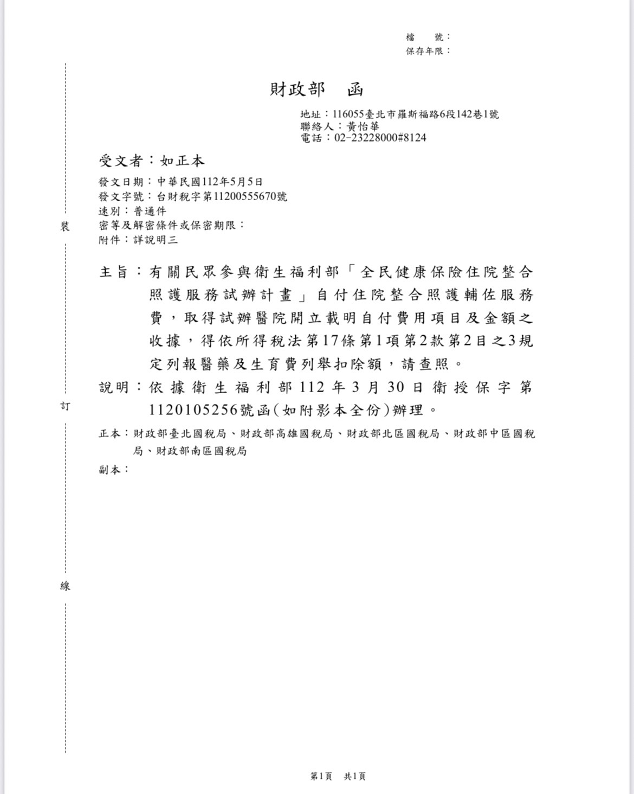
附錄

